2023131221KK7

如图所示，已知*R*1＝*R*2＝*R*3＝1 Ω。当开关S闭合后，理想电压表的读数为1 V；当开关S断开后，理想电压表的读数为0.8 V，则电源的电动势等于(　　)

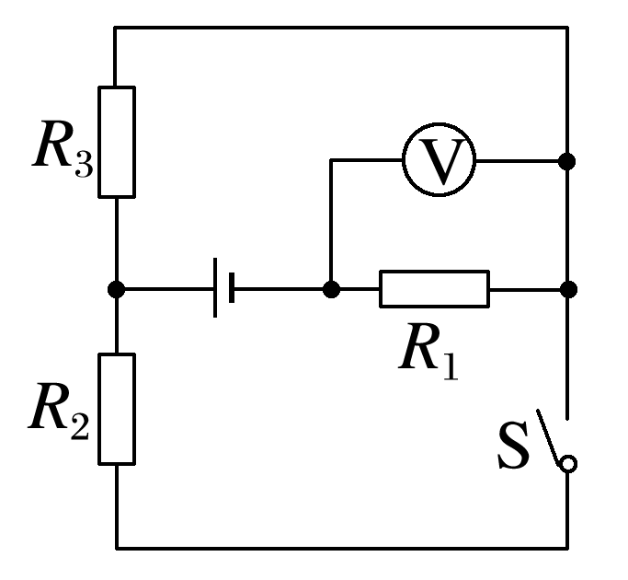

A．1 V B．1.2 V

C．2 V D．4 V